Министерство науки и высшего образования Российской Федерации

федеральное государственное автономное образовательное учреждение высшего образования «Национальный исследовательский университет ИТМО»

*Факультет программной инженерии и компьютерной техники*

**Отчёт по лабораторной работе**

**на тему:**

«Основы работы в командной строке Unix»

Вариант №85364

Выполнил:

Студент группы P3122

Зайцев Д. Д.

Проверил:

Белозубов А. В.

Санкт-Петербург

2019г

Оглавление

Введение 3

Создание каталогов и файлов 4

Настройка прав доступа к файлам и каталогам 8

Работа с ссылками, копированием и объединением файлов 11

Команды поиска и фильтровки содержимого файлов и списков имен и атрибутов файлов 14

Заключение 16

Литература 18

# Введение

В данной работе познакомимся с основным набором команд UNIX для манипулирования файловой системой; с сортировкой строк и регулярными выражениями; с перенаправлением потоков вывода и подавлением ошибок.

Целью данной работы является проведения данной лабораторной работы является изучение основных команд Unix и получение следующих навыков:

* создание директорий, файлов с текстами и ссылок
* назначение прав файлам и каталогам
* копирование, объединение файлов/директорий
* фильтровка выводимой информации
* удаление файлов и директорий

Для выполнения лабораторной работы был использован клиент Putty, который позволяет подключиться к удаленному узлу (серверу) и управлять им.

# Создание каталогов и файлов

Необходимо создать иерархическое дерево с каталогами и файлами, используя директорию lab0 как корень дерева и следуя следующему изображению:

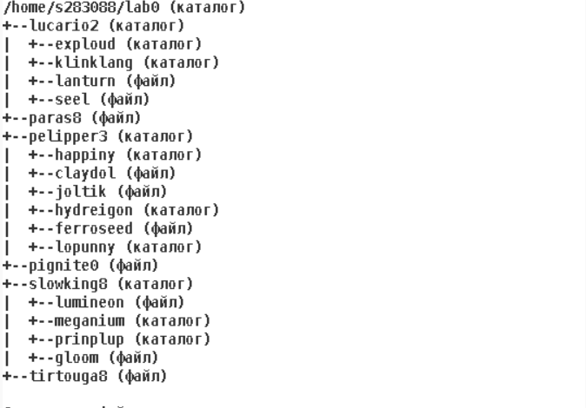

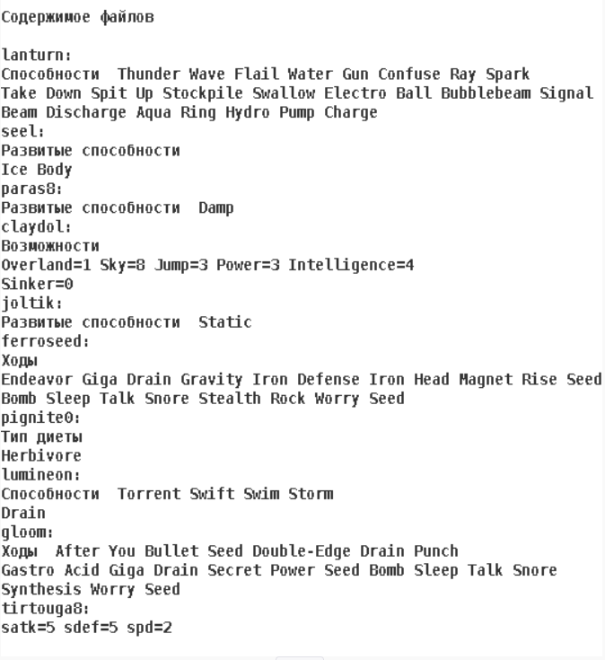

1. Создать директорию lab0:

mkdir lab0

cd lab0

1. Создать каталог lucario2, содержащий exploud и klinklang, каталог pelipper3, содержащий happiny, hydreigon и loppuny, и каталог slowking8 содержащий meganium, prinplup:

mkdir -p lucario2/exploud lucario2/klinklang pelipper3/happiny pelipper3/hydreigon pelipper3/loppuny slowking8/meganium slowking8/prinplup

1. Создать файл lanturn с соответствующим содержанием:

echo “Способности Thunder Wave Flail Water Gun Confuse Ray SparkPower=1

Take Down Spit Up Stockpile Swallow Electro Ball Bubblebeam Signal

Beam Discharge Aqua Ring Hydro Pump Charge”> lucario2/lanturn

1. Создать файл seel с соответствующим содержанием:

echo “Развитые способности

Ice Body”> lucario2/seel

1. Создать файл paras8 с соответствующим содержанием:

echo “Развитые способности Damp”> paras8

1. Создать файл claydol с соответствующим содержанием:

echo “Возможности

Overland=1 Sky=8 Jump=3 Power=3 Intelligence=4

Sinker=0”> pelipper3/claydol

1. Создать файл joltik с соответствующим содержанием:

echo “Развитые способности Static”> pelipper3/joltik

1. Создать файл ferroseed с соответствующим содержанием:

echo “Ходы

Endeavor Giga Drain Gravity Iron Defense Iron Head Magnet Rise Seed

Bomb Sleep Talk Snore Stealth Rock Worry Seed”> pelipper3/ferroseed

1. Создать файл pignite0 с соответствующим содержанием:

echo “Тип диеты

Herbivore”> pignite0

1. Создать файл lumineon с соответствующим содержанием:

echo “Способности Torrent Swift Swim Storm

Drain”> slowking8/lumineon

1. Создать файл gloom с соответствующим содержанием:

echo “Ходы After You Bullet Seed Double-Edge Drain Punch

Gastro Acid Giga Drain Secret Power Seed Bomb Sleep Talk Snore

Synthesis Worry Seed”> slowking8/gloom

1. Создать файл tirtouga8 с соответствующим содержанием:

echo “satk=5 sdef=5 spd=2”> tirtouga8

Результат: ls -lR

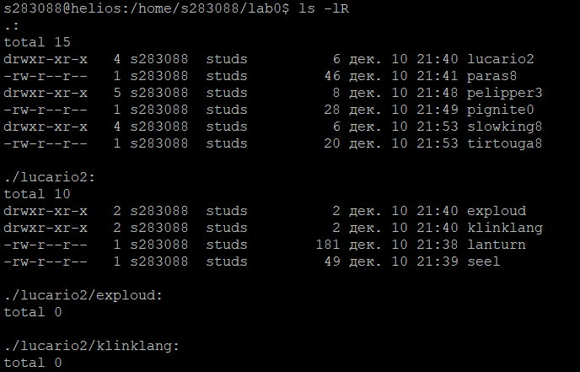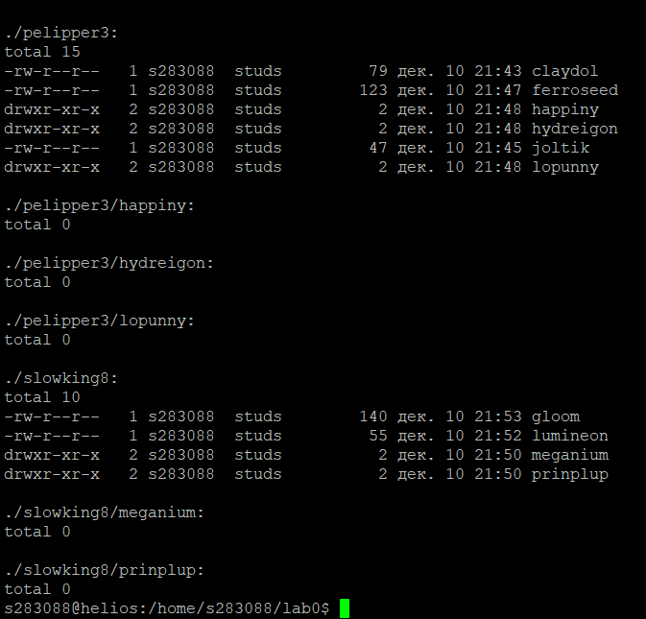

# Настройка прав доступа к файлам и каталогам

* lucario2: права 500

chmod 500 licario2

* exploud: владелец должен читать директорию и перходить в нее; группа-владелец должна читать, записывать директорию и переходить в нее; остальные пользователи должны читать, записывать директорию и переходить в нее:

chmod u=rx,g=rwx,o=rwx lucario2/exploud

* klinklang: права 571

chmod 571 lucario2/klinklang

* lanturn: rw--w---

chmod u=rw,g=w,o-rwx lucario2/lanturn

* seel: права 664

chmod 664 lucario2/seel

* paras8: rw-r-----

chmod u=rw,g=r,o-rwx

* pelipper3: -wx-wx-wx

chmod u=wx,g=wx,o=wx pelipper3

* happiny: владелец должен читать, записывать директорию и переходить в нее; группа-владелец должна читать, записывать директорию и переходить в нее; остальные пользователи должны читать, записывать директорию и переходить в нее

chmod u=rwx,g=rwx,o=rwx pelipper3/happiny

* claydol: владелец должен не иметь никаких прав ; группа-владелец должна не иметь никаких прав; остальные пользователи должны читать файл chmod u-rwx,g-rwx,o=r pelipper3/claydol
* hydreigon: rwxr-x-w-

chmod u=rwx,g=rx,g=w pelipper3/hydreigon

* joltik: владелец должен читать файл; группа-владелец должна не иметь никаких прав; остальные пользователи должны читать файл

chmod u=r,g-rwx,o=r pelipper3/joltik

* ferroseed: владелец должен читать файл; группа-владелец должна читать файл; остальные пользователи должны читать файл

chmod 444 pelipper3/ferroseed

* lopunny: права 357

chmod 357 pelipper3/lopunny

* pignite0: r-----r--

chmod u=r,g-rwx,o=r pignite0

* slowking8: r-x--x-wx

chmod u=rx,g=x,o=wx slowking8

* lumineon: r--r-----

chmod 440 slowking8/lumineon

* meganium: прав 330

chmod 330 slowking8/meganium

* prinplup: -wx-wxr-x

chmod 335 slowking8/prinplup

* gloom: rw--w----

chmod u=rw,g=w,o-rwx slowking8/gloom

* tirtouga8: владелец должен читать и записывать файл; группа-владелец должна не иметь никаких прав; остальные пользователи должны не иметь никаких прав

chmod 600 tirtouga8

Результат: ls -lR

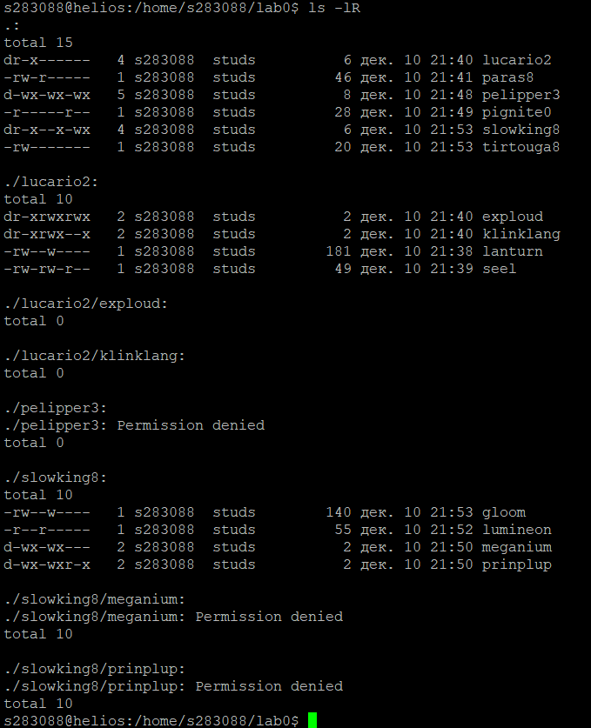

# Работа с ссылками, копированием и объединением файлов

* Создать символическую ссылку для файла pignite0 с именем lab0/pelipper3/joltikpignite

ln -s pignite0 pelipper3/joltikpignite

* Создать символическую ссылку с именем Copy_26 на директорию pelipper3 в каталоге lab0

ln -s pelipper3 Copy_26

* Объединить содержимое файлов slowking8/gloom, pelipper3/claydol, в новый файл lab0/paras8_59



cat slowking8/gloom pelipper3/claydol > paras8_59

Данная ошибка возникает из-за заданных прав в предыдущем пункте.

Задаем права файлу claydol: chmod u+rwx pelipper3/claydol и объединяем содержимое файлов.

Возвращаем права обратно: chmod u-rwx pelipper3/claydol

* Создать жесткую ссылку для файла paras8 с именем lab0/lucario2/lanturnparas



ln paras8 lucario2/lanturnparas

Данная ошибка возникает из-за заданных прав в предыдущем пункте.

Задаем права каталогу lucario2: chmod 700 lucario2 и создаем жесткую ссылку.

Возвращаем права обратно: chmod 500 lucario2

* Скопировать файл pignite0 в директорию lab0/pelipper3/happiny

cp pignite0 pelipper3/happiny

* Скопировать содержимое файла tirtouga8 в новый файл lab0/slowking8/gloomtirtouga



cp tirtouga8 slowking8/gloomtirtouga

Данная ошибка возникает из-за заданных прав в предыдущем пункте.

Задаем права каталогу slowking8: chmod u+w slowking8 и копируем содержимое файла.

Возвращаем права обратно: chmod u-w slowking8

* Скопировать рекурсивно директорию pelipper3 в директорию lab0/lucario2/exploud



cp -R pelipper3 lucario2/exploud

Данная ошибка возникает из-за заданных прав в предыдущем пункте.

Задаем права каталогу pelipper3 и lucario2 :

chmod -R 700 lucario2

chmod -R 700 pelipper3

Копируем рекурсивно и возвращаем все права каталогам , а также файлам и каталогам внутри:

chmod 500 lucario2

chmod u=rx,g=rwx,o=rwx lucario2/exploud

chmod 571 lucario2/klinklang

chmod u=rw,g=w,o-rwx lucario2/lanturn

chmod 664 lucario2/seel

chmod 333 pelipper3

chmod u=rwx,g=rwx,o=rwx pelipper3/happiny

chmod u-rwx,g-rwx,o=r pelipper3/claydol

chmod u=r,g-rwx,o=r pelipper3/joltik

chmod u=rwx,g=rx,o=w pelipper3/hydreigon

chmod 444 pelipper3/ferroseed

chmod 357 pelipper3/lopunny

Результат: ls -lR

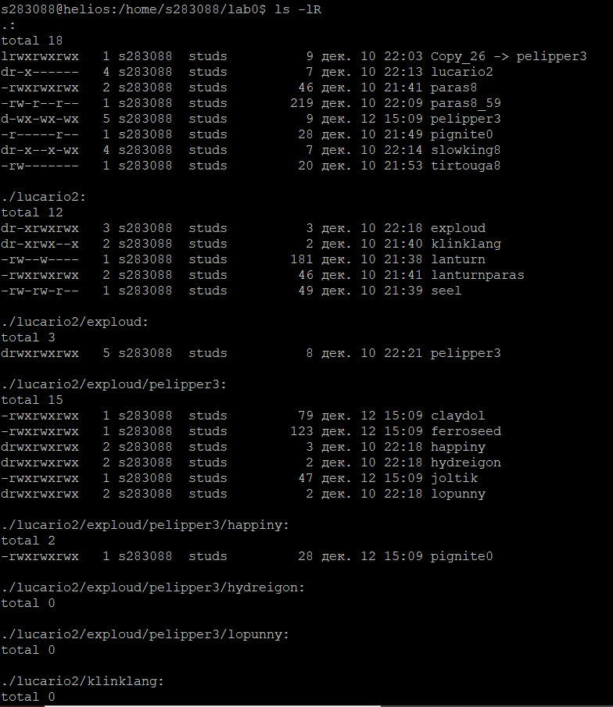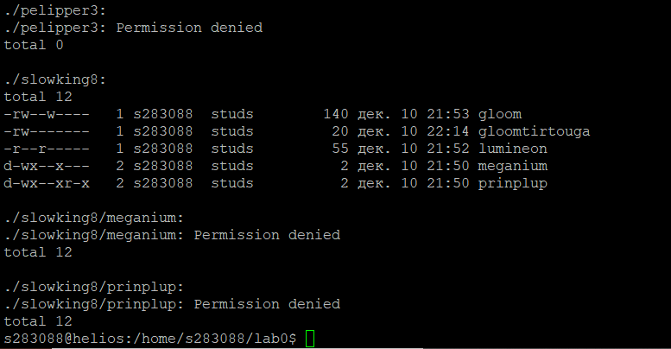

# Команды поиска и фильтровки содержимого файлов и списков имен и атрибутов файлов

* Рекурсивно подсчитать количество строк содержимого файлов из директории lab0, имя которых заканчивается на ‘m’ , результат записать в файл в директории /tmp, добавить вывод ошибок доступа в стандартный поток вывода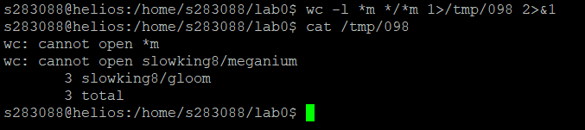

wc -l *m */*m 1>/tmp/abcs 2>&1

* Вывести рекурсивно список имен и атрибутов файлов в директории lab0, заканчивающихся на символ ‘y’ , список отсортировать по убыванию даты доступа к файлу, подавить вывод ошибки доступа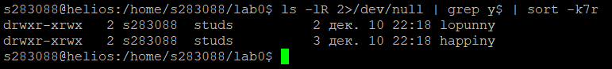

ls -lR 2>/dev/null | grep y$ | sort -k7r

* Вывести содержимое файлов с номерами строк в директории slowking8, оставить только строки, содержащие “Do” , добавить вывод ошибок доступа в стандартный поток вывода 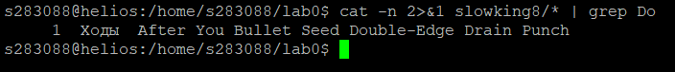

cat -n 2>&1 slowking8/* | grep Do

* Вывести рекурсивно список имен и атрибутов файлов в директории lab0, начинающихся на символ 's', список отсортировать по убыванию количества жестких ссылок, добавить вывод ошибок доступа в стандартный поток вывода

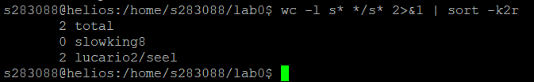

wc -l s* */s* 2>&1 | sort -k2r

* Вывести рекурсивно список имен и атрибутов файлов в директории lab0, начинающихся на символ 'l', список отсортировать по возрастанию размера, ошибки доступа перенаправить в файл в директории /tmp

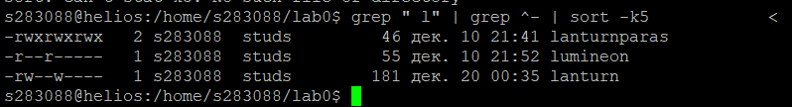

ls -Rl 2>/tmp/908 | grep " l" | grep ^- | sort -k5

* Вывести содержимое файлов в директории lucario2, оставить только строки, заканчивающиеся на 'd', регистр символов игнорировать, подавить вывод ошибок доступа



grep -I d$ lucario2/*

Так как в каталоге lucario2 нет файлов с содержимым оканчивающихся на “d” , результата нет.

# Удаление файлов, ссылок и директорий

* Удалить файл pignite0

rm pignite0

* Удалить файл lab0/lucario2/lanturn

rm lucario2/lanturn

Для удаления нам нужно право на запись в директории lucario2

chmod u+w lucario2

Вернем права lucario2: chmod u-w lucario2

* Удалить символические ссылки Copy_*

rm -f Copy_*

* Удалить жесткие ссылки lab0/lucario2/lanturnpar*

rm -f lucario2/lanturnpar*

* Удалять директорию lucario2

rm -rf lucario2

* Удалить директорию lab0/lucario2/exploud

Не существует, удалена вместе с lucario2 на предыдщем шаге

# Заключение

В ходе работы были изучены основные команды Unix, такие как mkdir, echo, cat, touch, ls, pwd, cd, more, cp, rm, rmdir, mv, chmod, cp, ln, wc, tail, grep, sort и тд. Было получено иерархическое дерево в корне lab0, в котором представлены каталоги и файлы с настроенными правами, ссылки на некоторые файлы/директории.

Ознакомление с командами ОС семейства UNIX открывает новые возможности для более удобного взаимодействия с файловой системой.

Большое количество команд - фильтров позволяет быстро найти нужный файл. Терминал — хорошее средство для работы с сервером, так как позволяет легче взаимодействовать с большими объёмами данных. Также изучение UNIX даёт представление о новых способах систематизации данных.

# Литература

1. <https://losst.ru/>
2. <https://ubuntugeeks.com/>
3. [http://rus-linux.net](http://rus-linux.net/)
4. http://linux-user.ru